Proyecto Cansat Almeria 2021 SPACE SIX CDR

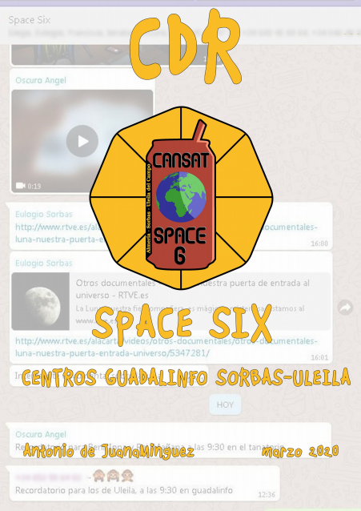

Proyecto Cansat Almeria 2020 SPACE SIX CDR

|  |  |
| --- | --- |
| **Tema** | **Página** |
| Índice de contenidos | 2 |
| Informe Final | 3 |
| Introducción/antecedentes | 5 |
| Presentación y Plan de Organización de Equipo  • Descripción de cómo ha sido el trabajo en equipo • Reparto de tareas dentro del equipo.  • Adaptabilidad  • Planificación del proyecto (Diagrama de Gantt) | 7 |
| Descripción de los objetivos para la misión primaria. Hardware y software elegido. | 12 |
| Diseño Mecánico del CanSat y de la Estación de Tierra | 13 |
| Prototipos desarrollados y esquema de conexión del desarrollo definitivo | 15 |
| Estación de Tierra y Telecomunicaciones | 17 |
| Sistema de Aterrizaje de la misión primaria | 20 |
| Descripción de los objetivos para la misión Secundaria. • Misión secundaria Estándar  ◦ Idea de nuestra misión secundaria estándar, hipótesis del trabajo  ◦ Nuestro montaje experimental  ◦ Análisis Científico de nuestra Misión Secundaria “Estándar”  ▪ ¿Qué es la radiación ultravioleta?  ▪ ¿Cómo se mide la radiación Ultravioleta?  ▪ Efectos de los UV en los seres vivos.  ▪ Propagación de los UV en la atmósfera terrestre. ▪ La radiación ultravioleta en otros planetas rocosos ▪ La curva de radiación UV en un planeta como un posible indicador de vida extraterrestre  ▪ Resultados experimentales esperados. | 22 |

### 

### **Introducción/antecedentes**

Los centros Guadalinfo de Uleila y Sorbas , de la Comarca Filabres-Alhamilla del interior de Almería, vienen realizando tareas de formación dirigidas a jóvenes de la comarca.

Estos centros, con el paso del tiempo, se han convertido en lugares de referencia para todos aquellos que disfrutan con las TIC y que ven en la ciencia y la tecnología una fuente inagotable para la diversión , investigación y conocimiento.

Las propuestas lúdicas y de formación que se realizan son de lo más variadas y van desde los cursos de programación en Scratch, Javascript , Python o C , hasta la participación en concursos provinciales de videojuegos

o la organización de concursos de robots , e incluso se realizan talleres de biotecnología donde los alumnos analizan y cambian el ADN de bacterias.

Fué en este ambiente de investigación y diversión donde tuvimos conocimiento ,al final del verano de 2019 , del concurso CanSat, después de haber realizado un taller sobre la construcción de cohetes propulsados por presión de aire, también ese verano realizamos varios talleres para la observación del firmamento, para nosotros el momento no podía ser más propicio.

Después de varios encuentros para diseñar una suerte de plan estábamos todos tan emocionados que no dudamos ni un momento en ponernos manos a la obra.

Para ello estamos contando , además, con el apoyo de la asociación Científico- Tecnológica “Guadatech” , de los Ayuntamientos de Uleila y Sorbas , y del área de asuntos sociales de la Diputación de Almería.

No formamos parte de un instituto, ni de un colegio ,sencillamente somos un grupo de vecinos que, cada uno con motivaciones distintas queremos mostrar y demostrar que “la España vaciada” tiene muchas posibilidades y mucha gente de todas las edades interesadas en descubrir el futuro y formarnos para afrontarlo.

Proyectos en los que el equipo haya participado anteriormente o se hayan realizado su centro educativo, relacionados con la tecnología.

• Torneo de robots comarcal 2017

• Curso Python 2017-2018

• Curso de Raspberry Pi 2017

Jam Today Almería 2018 (ganadores del premio al mejor videojuego con Python)

• Curso JavaScript 2019

• JamToday 2019

• Encuentro de Biotecnología 2017

• Taller Cohetes de Agua 2019

• Talleres de observación estelar 2019

• Cansat 2020

**Organización.**

Somos un grupo de jóvenes pertenecientes a la comarca Filabres-Alhamilla (Almería, España), que se han embarcado en el proyecto CanSat con ilusión y muchas ganas de aprender.



|  |  |  |  |
| --- | --- | --- | --- |
| **Nombre y Apellidos** | **Edad** | **Área de Responsabilidad** | **Área de apoyo** |
| Francisco Garcia  Domenech | 15 | Difusión y redes sociales | Difusión y Redes sociales |
| Benjamin Adam | 16 | Programación del Satélite | Ingeniería |
| Iona Adam | 14 |  | Programación  del Satélite  Programación de la estación Base |
| Juan Felipe Toledo Mora | 16 | Difusión y redes sociale | Difusión y Redes sociales |
| Dominykas Samalionis | 16 | Diseñador gráfico | Ingeniería Gráfica |
| Robert Rus | 16 | Difusión y redes sociales | Difusión y Redes sociales |
| Antonio de Juana | 60 | Tutor | Tutor |

**Descripción de los objetivos para la misión primaria. Hardware y software elegido**

La misión primaria consistirá en el envió de los datos de altitud y temperatura

por radiofrecuencia una vez que el satélite sea desplegado.

Con tal de ahorrar espacio en nuestro CanSat para que entren otros componentes sin problemas, vamos a usar la EEPROM del Arduino en vez de un adaptador o una tarjeta SD, aunque el limitado espacio de esta nos obliga a hacer una lectura cada segundo, es decir, al límite de lo que marca el reglamento

Arduino Nano : Para poder realizar la misión primaria correctamente pensamos que este arduino es el más adecuado para es lote proyecto ya que es ligero y de pequeño tamaño, y esto nos ayuda a que entre en el CanSat sin ninguna dificultad

Batería reciclada de Litio – Testeada, Usamos esta batería ya que es de pequeño tamaño, reciclada y además para los componentes del CanSat pude llegar a durar el día entero, por tanto es de las mejores que podíamos obtener .Tiene entre 400-1000 mA

Sensor de Altitud, Presión y Temperatura/Bmp280-Testeado : Elegimos este

sensor debido a que es económico , de pequeño tamaño y eficaz

Zumbador, led - Testeados: Vamos a utilizar el zumbador y el led para

comunicarnos con el procesador e interactuar con él .

APC220 - Testeada (Fotos):La antena está construida y además funciona perfectamente, sin ninguna dificultad y además tiene un buen tamaño para nuestro CanSat. Hemos usado un emisor y receptor de radiofrecuencia los cuales son los modelos estándares de las competiciones de cansat

Hall A3144e - Testeado: Elegimos este sensor porque es barato, fácilmente programable y barato, por tanto es asequible para las bases del concurso.

Un interruptor de alimentación general perfectamente accesible :Lo vamos a

usar para poder apagar y encender el arduino con la finalidad de ahorrar la

batería.

**Diseño Mecánico del CanSat**

El diseño 3D principalmente fue creado en una página web, ([www.Tinkerkad.com](http://www.tinkerkad.com)).

Para empezar con los conocimientos del año pasado nos fué más fácil hacer el diseño,

por lo tanto hicimos 2 diseños, los cuales son los 2 principales.

El primero es sencillo, tiene en la tapa inferior unos agujeros por los cuales se puede atornillar a el cuerpo del CanSat, y en este hay n agujero para fácil acceso para el interruptor, para apagar y encender el Cansat, la tapa superior es igual, solo que tiene 4 agujeros para poder enganchar le el paracaídas.

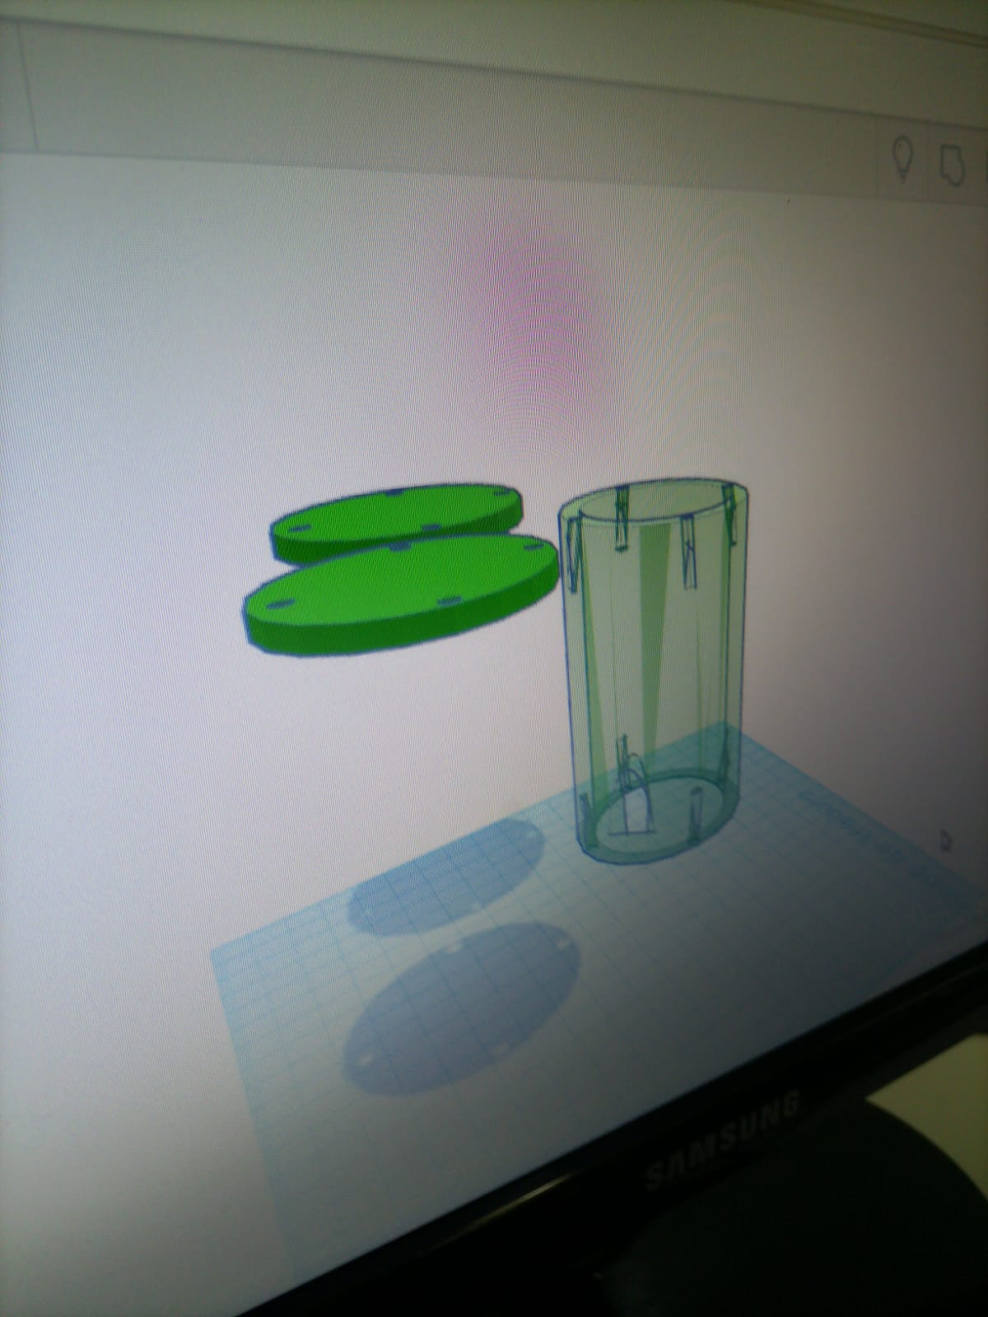

El segundo diseño es igual, solo que en el cuerpo tiene dos agujeros para introducir 2 alerones para una posible misión secundaria para controlar el descenso.

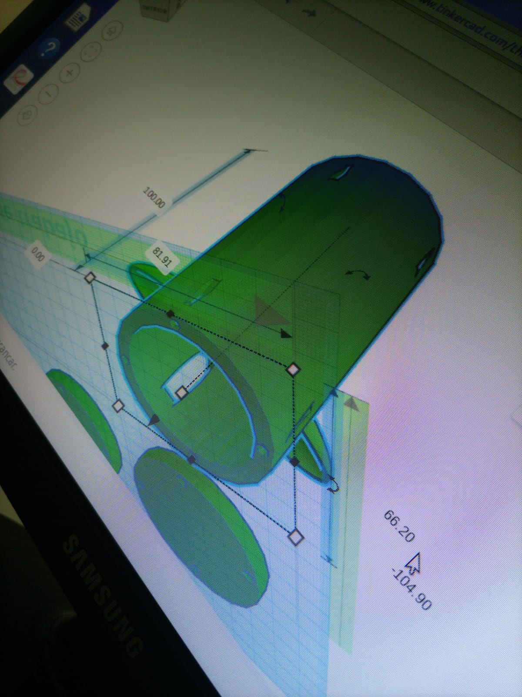

**Prototipos desarrollados y esquema de conexión del desarrollo definitivo**

No hemos podido realizar ningún prototipo debido a las restricciones covid, ya que somos de diferentes municipios, pero con los datos recabados del año pasado, ya sabemos que funcionan y cómo funcionan todos los sensores excepto el sensor Hall a3144e el cual tiene que medir las ondas electromagnéticas.

**A continuación vamos a ver los prototipos del año pasado.**

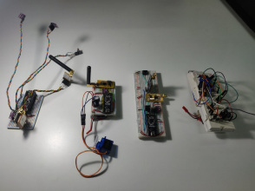

Desarrollo de los prototipos realizados para su inclusión en el CanSat del año 2021

Como se puede apreciar hemos ido ganando experiencia con el prototipado y nuestro diseños han evolucionado desde un lío de cables que apenas cabía en el protoboard a **un montaje muy liviano que es lo que pretendíamos conseguir ya que una de nuestras ideas era poder montar nuestra electrónica en nuestros CanSat**, para lo cual necesitábamos reducir al máximo el peso.

En este sentido, el tercer desarrollo contando por la derecha, en el que se incluye un servo está pensado precisamente para intentar que se abra el paracaídas en nuestros cohetes de agua, los cuales son de la misión secundaria.

El desarrollo definitivo tiene 3 cables con sensores “al aire” porque estos son los sensores de ondas ultravioleta(Este año no los usamos) los cuales deben recabar datos de los rayos UV.

A continuación se muestra el cableado definitivo en el que nos gustaría destacar el gran ahorro de cableado que nos ha supuesto el darnos cuenta que la mayoría de nuestros sensores utilizan el protocolo I2C y por lo tanto pueden compartir un par de cables , o como se ve en el protoboard, un par de líneas , las que inicialmente están pensadas para el positivo y el negativo que las hemos reutilizado como bus común para nuestros sensores.

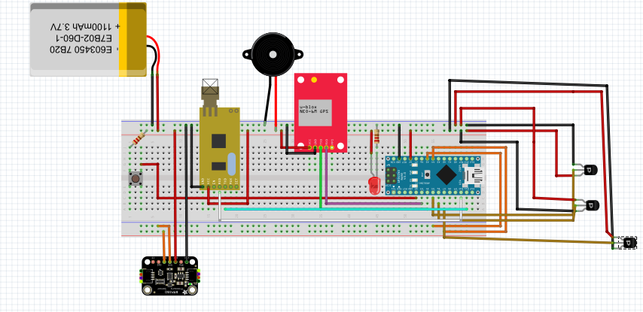

**Esquema del Cansat 2021**

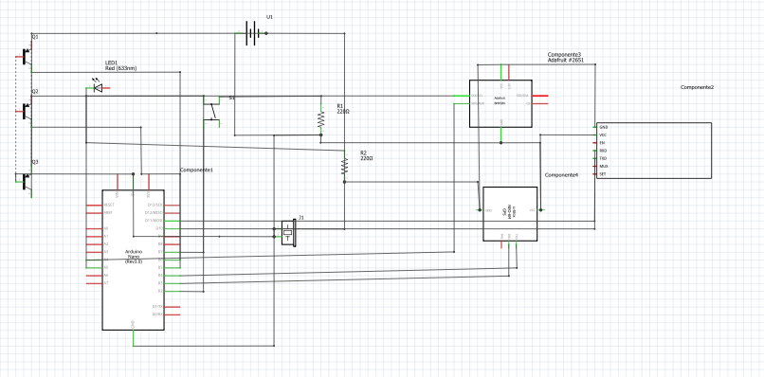

**Estación de tierra y Telecomunicaciones**

Para la estación de tierra hemos usado un Portátil, un Arduino Nano-Ble, un APC220 y una antena externa

Hemos usado dichos componentes por su versatilidad y reducido tamaño, demás

de que suponen un ahorro tanto en dinero como en energía, ya que se alimenta

del puerto USB del portátil.

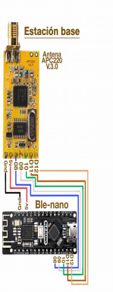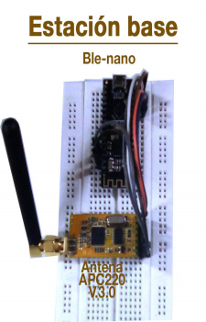

*Esquema de estación de tierra Estación de tierra montada*

Hemos usado dichos componentes por su versatilidad y reducido tamaño, además de que suponen un ahorro tanto en dinero como en energía, ya que se alimenta del puerto USB

Código de la estación de tierra

# 

# Código del Arduino de la estación de tierra:

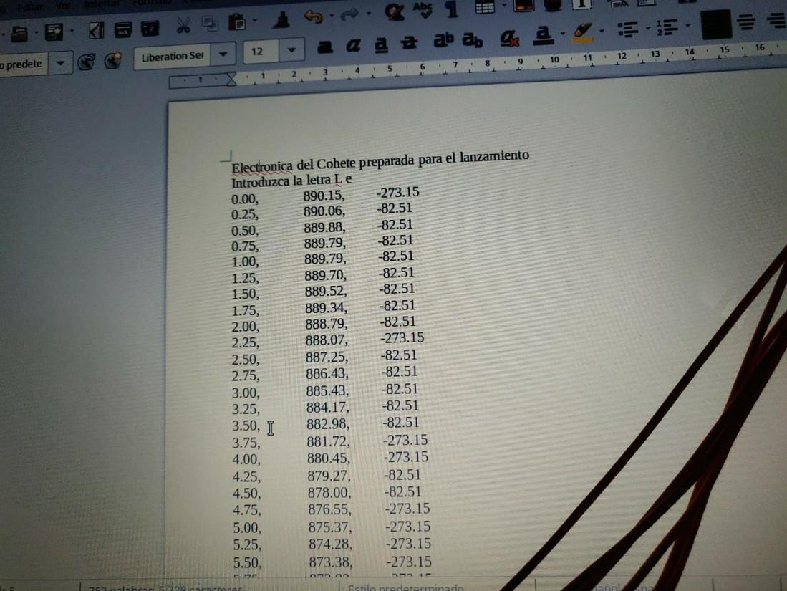

## *Datos tomados por la estación de tierra en una de las pruebas realizadas (Tiempo, Presión y Temperatura)*

El “cerebro” del satélite usará los mismos componentes que la estación de tierra, es decir, un Arduino Nano-BLE y una antena ACP 220.

El satélite envía los datos al receptor y este, muestra los resultados obtenidos por la pantalla del portátil.

Además la estación de tierra puede mandar órdenes al satélite , como por ejemplo que se vaya preparando para un inminente lanzamiento.

Con la antena externa que le hemos acoplado a la estación de base hemos alcanzado un rango de recepción óptimo de los datos del satélite de hasta 2km

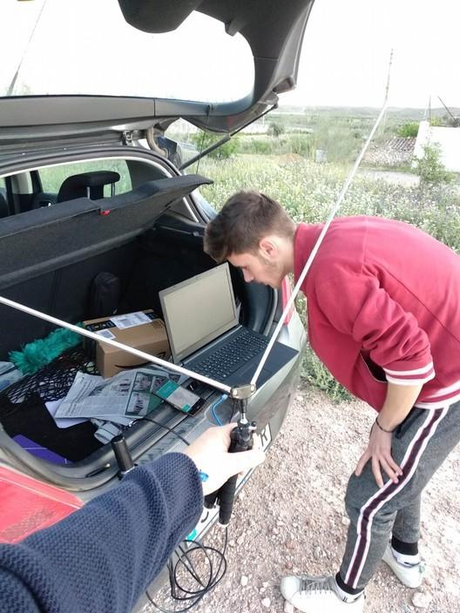

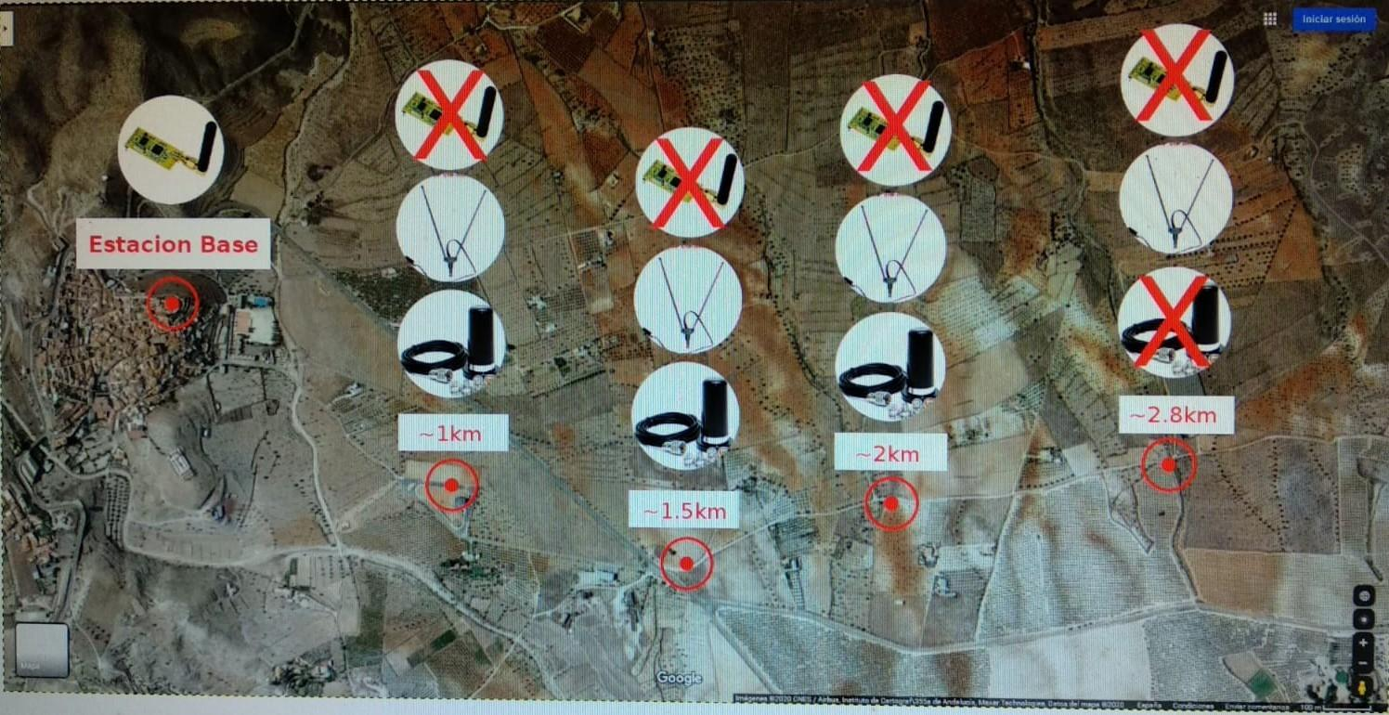

Prueba de campo de la antena externa de la estación base Análisis de la

cobertura con las distintas antenas a diferentes distancias

### **Sistemas de Aterrizaje de la misión primaria del satélite.**

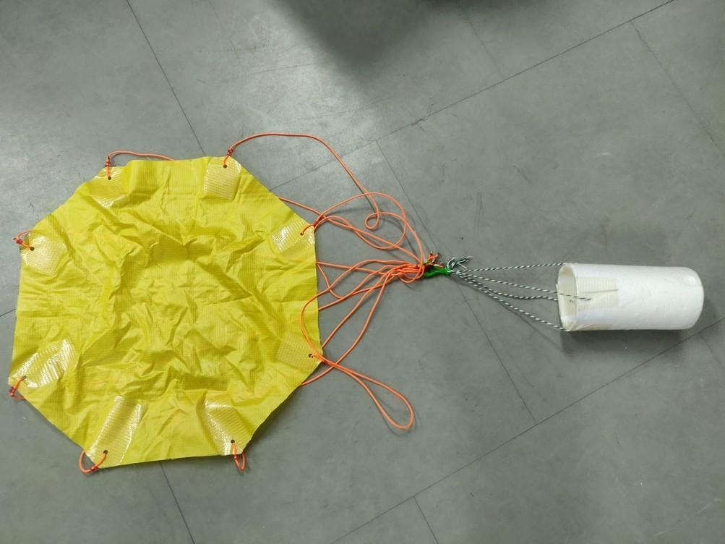

Imagen del paracaídas final con una barquilla de prueba

Empezaremos hablando sobre el diseño y construcción del paracaídas , comentaremos las virtudes e inconvenientes de su diseño y como llevamos a cabo su construcción.

Comenzaremos con las ventajas e inconvenientes del diseño del paracaídas. Algunas de las muchas virtudes son:

-La falta de costuras en el diseño lo hacen más fácil de construir o fabricar

-Además en el lugar en el cual se atan las cuerdas del paracaídas, se reforzó con cinta de fibra con el objetivo de reforzar el lugar de mayores esfuerzos y no se rompa

-Además de que con su diseño octagonal conseguimos que con un área de reducido tamaño el cansat descienda a una velocidad relativamente buena .

Además de que al tener un tamaño menor conseguimos que pese y ocupe menos espacio.

Algunos de sus inconvenientes son:

-los nudos que unen el paracaídas y el cansat son algo inestables claro está que esto es algo con fácil solución con solo llevar a cabo un poco de investigación sobre su reforzamiento.

-Hay que decir que este es algo más personal ya que nos habría gustado que la forma del paracaidas fuera circular en vez de octagonal

debido a que la eficiencia del paracaídas es algo mayor pero nuestro presupuesto y limitaciones técnicas nos lo impidieron.

Ahora hablaremos sobre su proceso de construcción:

Para guiarnos en la construcción del paracaídas utilizamos un tutorial de “uswaterrockets” que enseña cómo construir un paracaídas octogonal como material base utilizamos una tela conocida como ripstop la ventaja de esta tela es resistencia a esfuerzos.

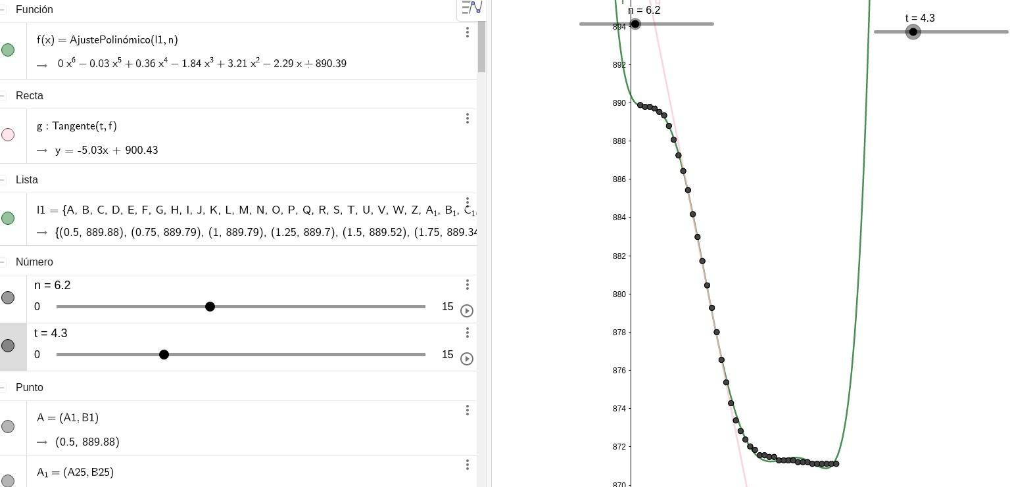

análisis de los datos de una prueba de lanzamiento desde un edificio de 20 m de altura con una versión previa del paracaídas, con un lastre de 320 gramos , en el que cae con una velocidad de 5 m/s. !Demasiado lento!

**Análisis de Datos de telemetría del Cansat con GeoGebra**

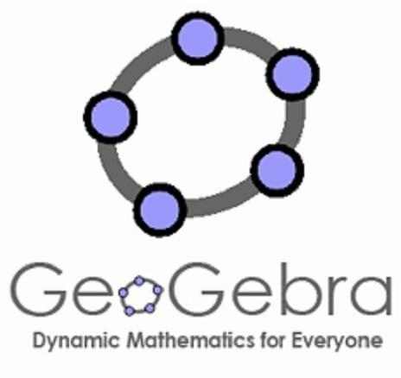

¿Por qué utilizar GeoGebra como herramienta principal de análisis de los

datos entregados por el Cansat ?

* Es una herramienta gratuita y fácilmente accesible desde la web
* Se puede usar directamente online sin instalarla
* Muy fácil de aprender y con gran cantidad de recursos y tutoriales disponibles en castellano
* Cada vez se está estandarizando más su uso como herramienta curricular en las asignaturas de ciencias en el temario de la ESO y Bachillerato, por lo que todo lo que aprendemos en ella con nuestra experiencia en Cansat nos será de utilidad para aplicarlo en dichas asignaturas

### **Introducción a los conceptos matemáticos y físicos**

1. Concepto matemático de gráfica y función
   * Ejemplos de funciones elementales [https://www.geogebra.org/m/vhSQ1Hhg#material/fUz5wACv](https://www.geogebra.org/m/vhSQ1Hhg%23material/fUz5wACv)
   * El Juego de las Funciones <https://www.geogebra.org/m/fNwyEGKY>

* Ahora realizaremos el siguiente ejercicio, vamos a intentar inferir cual de las funciones básicas que hemos visto se corresponden con la caída libre de un objeto dejado caer desde cierta altura.
  + Comienza haciendo unos ejes de coordenadas con el eje X representando el tiempo y el eje Y representando la altura.
  + Ahora, intenta inferir cuál será la gráfica aproximada de este movimiento
  + Contrasta tus impresiones con la realidad:

Visor de caída libre <https://www.geogebra.org/m/ztarftge>

* + Ahora intenta hacer una gráfica de la misma situación con el eje X como el tiempo , pero ahora el eje Y como la velocidad ¿Que forma tendría esta gráfica?

1. Ahora vamos a desviarnos un poco para hablar del concepto trigonométrico de la tangente , que nos puede servir para medir lo inclinada que está la pendiente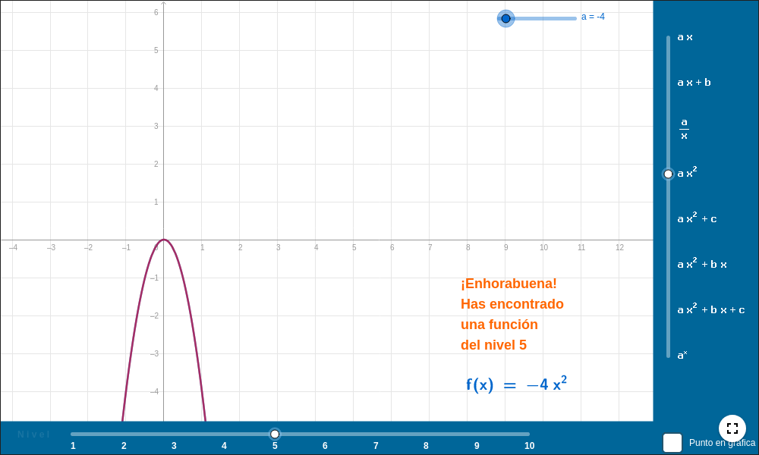
   * Mira en la siguiente actividad <https://www.geogebra.org/m/QjkfFJwc> como al cambiar la inclinación de cuesta representada por el triángulo al aumentar el ángulo agudo del mismo la tangente aumenta

* Observa también que , si el ángulo no cambia, la tangente permanece constante al hacer más grande el triángulo ¿Cómo es esto posible?
* Una última pregunta sobre la tangente, ¿Cuanto crees que valdrá cuando el ángulo sea de 90º?

1. Al representar la velocidad de caída de un objeto respecto al tiempo vimos que su función era una línea que se puede representar como “y = mx + n”

, pues bien, resulta que “m” es el valor de la pendiente de dicha línea tal y como se puede ver en <https://www.geogebra.org/m/SNMwQ9wW>

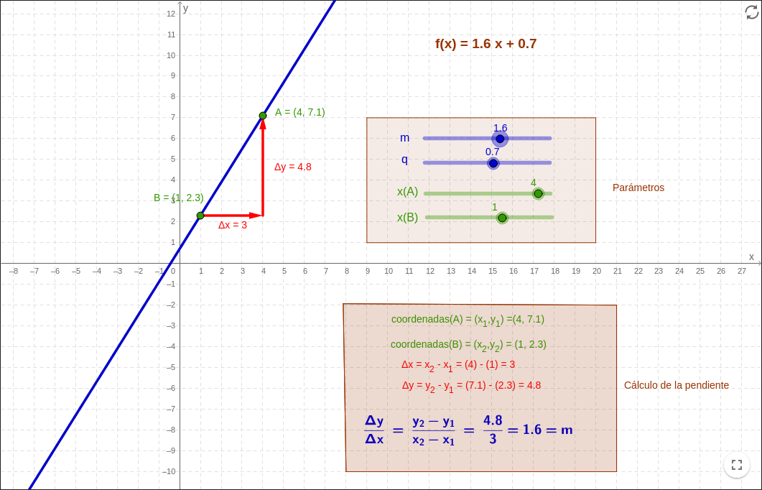

1. Pues bien, resulta que dada una gráfica podemos calcular el crecimiento de la misma en un punto hallando la pendiente de la recta tangente a la gráfica en ese punto , esto se llama técnicamente la Derivada
   * Tal y como se puede ver aquí <https://www.geogebra.org/m/ZZVNDp8t>
   * La Derivada de un movimiento es precisamente la velocidad del mismo

, para ello se utiliza el movimiento de caída libre que ya sabes que da

una gráfica parabólica y una velocidad lineal como puedes comprobar aquí <https://www.geogebra.org/m/q9HwzhdC>

* + Aquí <https://www.geogebra.org/m/mrUUA5aG>puedes ver ejemplos de derivadas de distintas funciones, observa que cuanto menos crece la función menor es la derivada

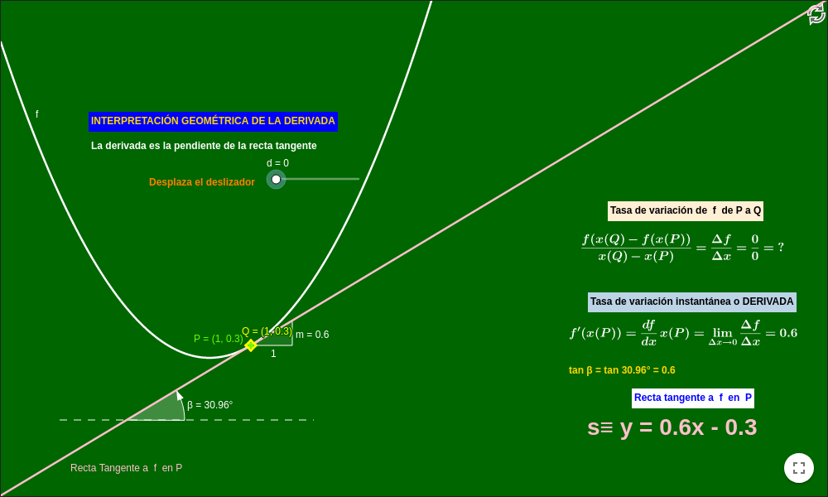

1. Para estudiar el movimiento de caída del satélite Cansat , en principio no se dispone de una gráfica continua , sino de una serie de puntos aislados que hay que conectar de alguna manera para poder tener una gráfica más o menos suave a la que poder sacarle la derivada y por tanto la velocidad de descenso. Para ello contamos con la herramienta de GeoGebra de ajuste Polinomial que usa la característica que tienen los polinomios de poder adaptarse a estas nubes de puntos sin más que cambiar sus coeficientes y añadirles grados a los mismos tal y como se puede ver aquí<https://www.geogebra.org/m/kfsc6jnn>

### **Análisis de los datos propiamente dicho**

1. Recopilar los datos del vuelo Guardados en la EEPROM con el monitor serial (Introducir “L” para “listar” los datos)
2. Crear un documento de texto con extensión “.csv” y pegar allí los datos
3. Abrir este documento csv con el programa LibreOffice Calc, que descompondrá los datos en dos columnas
4. Abrir la web de GeoGebra online <https://www.geogebra.org/classic>
5. Breve explicación sobre un uso básico de GeoGebra, acceso a los diferentes menús y vistas

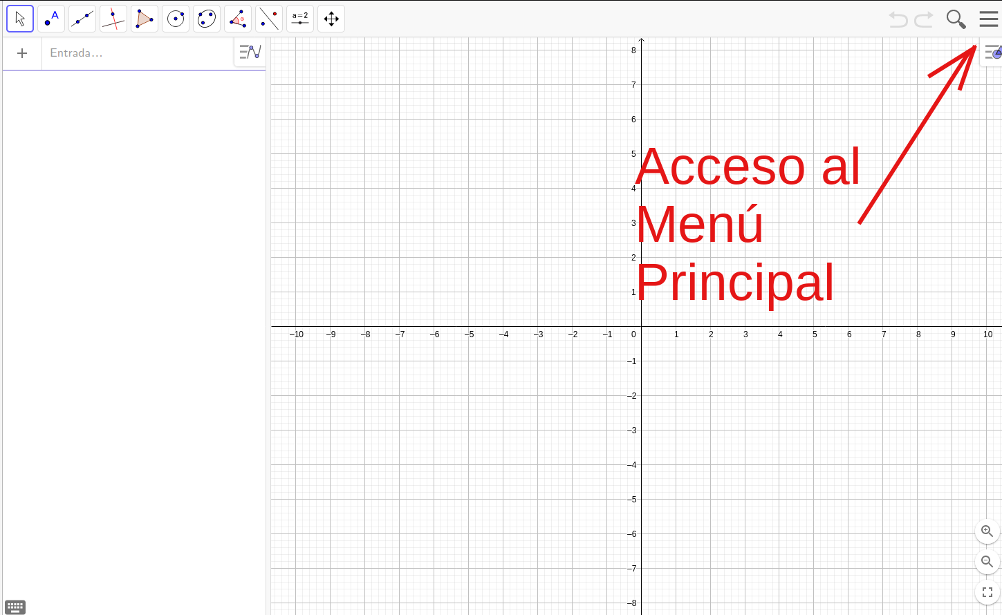

1. Seleccionar la Vista “Hoja de Cálculo” , y copiar en ella las dos columnas del punto 8
2. Seleccionar ambas columnas y en el menú que se despliega al pulsar el botón derecho sobre ellas selecciona “Crear Lista de Puntos”
3. Para ver la lista de puntos creada hay que activar la vista “Algebraica” , además ya podemos cerrar la vista de “Hoja de Cálculo” para tener más espacio.
4. Además hay que activar la “Barra de Entrada” en el menú principal de GeoGebra
5. Ahora tenemos que crear dos deslizables,

* Uno para controlar el grado de aproximación del polinomio y al que llamaremos “n” y que tiene que ser un entero entre 0 y 15
* Y otro para controlar el punto desde el que calculamos la tangente al que llamaremos “t” que tiene que ser un número entre 0 y 15

1. Tras esto , en la barra de entrada tecleamos “ AjustePolinómico(listaPuntos, n)” y una vez le damos al intro podremos ir deslizando el valor de n para ir viendo el polinomio que mejor se ajusta a nuestros puntos

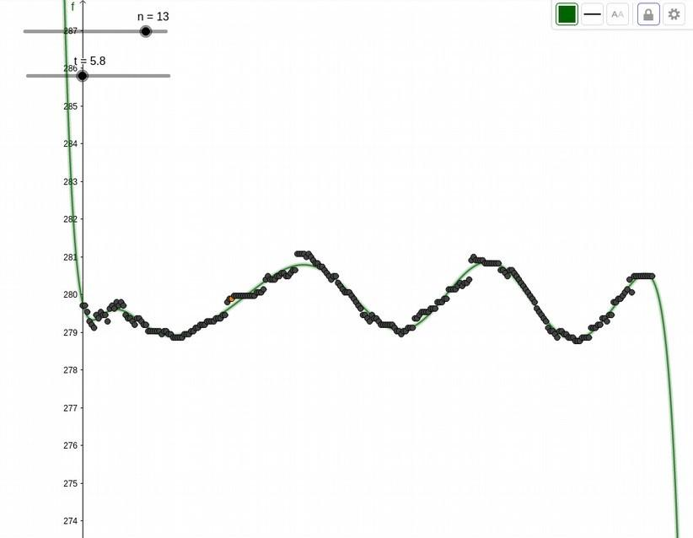

1. Luego, en la barra de entrada tecleamos “Tangente(t, f)” siendo “f” el nombre de la función creada por el ajuste polinómico y que habrá que cambiar en consecuencia si el ajuste nos ha dado otro nombre
2. Ahora , moviendo el deslizable t podemos ir viendo como varía la tangente del ajuste polinómico por los distintos puntos y en la vista algebraica saldrá e irá variando la fórmula de esta tangente según nos desplazamos y de ahí podemos coger el valor de la velocidad. Por ejemplo , en la siguiente imagen , donde la tangente en t = 7 aparece como una recta rosa con fórmula y= -1.02x + 287.29 , el valor de la derivada , y por tanto la velocidad en ese punto es de -1.02

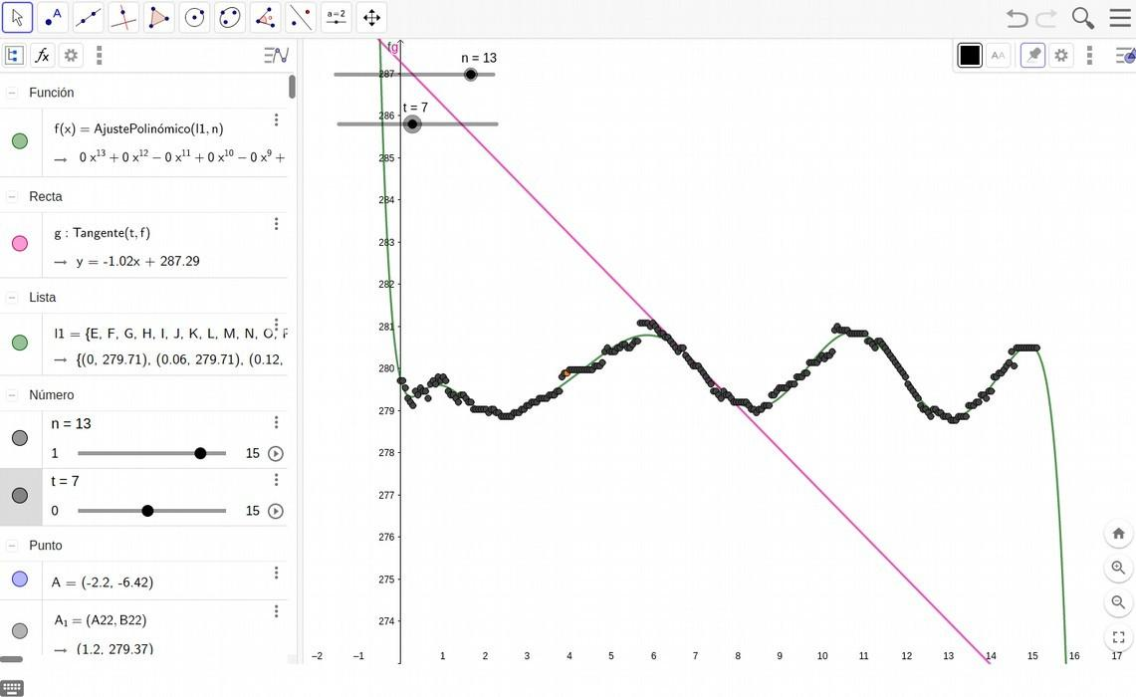

### **Presupuesto del proyecto**

Teniendo en cuenta el número total de prototipos desarrollados el presupuesto final ha aumentado en 78.5€ respecto a nuestra estimación inicial de 103.50€

|  |  |  |
| --- | --- | --- |
| **Concepto** | **Adquirido en** | **Gasto (En €)** |
| 4x Bluetooth Nano para Arduino Ble Nano V3.0 | Amazon | 12 * 4 = 48 |
| 4x BMP 280 Sensor de presión barométrica | Aliexpress | 4* 0.50 = 2 |
| Módulo GPS NEO-8M | Aliexpress | 5 |
| cargador de batería | Aliexpress | 2 |
| Hall A3144e (3 Unidades) | Aliexpress | 8 |
| 3x APC220 módulos de datos en serie inalámbricos RF | Aliexpress | 16 x 3 = 48 |
| Tela impermeable Ripstop | Amazon | 14 |
| Brotree Paracord 2 mm Cuerda de Nylon Paracaídas | Amazon | 9 |
| Gasto estimado en la impresión de la estructura del Cansat en 3D , hardware y cableado electrónico | Varios | 30 |
| Compensación CO2 | CeroCO2 | 6 |
|  | **Total** | **181,50 €** |

**Misión Secundaria: Ondas Electromagnéticas.**

Nuestra misión secundaria se trata de poder medir los campos electromagnéticos que generan las ondas de telefonía para saber a qué altitud se recibe más o menos señal.

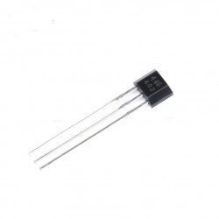

Nuestro montaje experimental

Nuestro montaje experimental en el cohete se compone de tres sensores para poder medir la cantidad de ondas electromagnéticas que emiten las torres de 4G por ejemplo. Si el paracaídas o el cohete tapa uno de los sensores, el resto puede medir las ondas electromagnéticas del 4G. Otro experimento que hemos hecho ha sido llevar al arduino a una escalada que hemos hecho en grupo donde se han podido medir las ondas electromagnéticas del 4G en distintas altitudes con un máximo de altura de 400 metros.

Análisis Científico de nuestra Misión Secundaria “Estándar”

¿Qué son las ondas electromagnéticas?

La radiación electromagnética es un tipo de campo electromagnético variable, es decir, una combinación de campos eléctricos y magnéticos oscilantes, que se propagan a través del espacio transportando energía de un lugar a otro.​ Aquí enseño una tabla de los distintos tipos de ondas electromagnéticas:

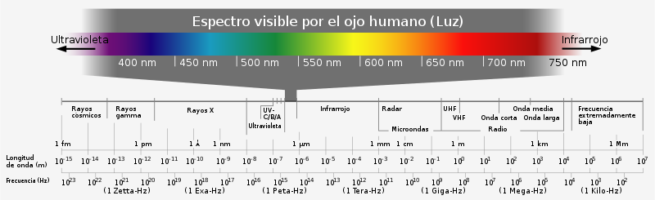

Nosotros hemos estudiado y seguimos estudiando las ondas de telefonía móvil, en concreto las de 4G, estas ondas están dentro de la radiación no ionizante, en las Microondas.

¿Afectan a los seres vivos?

La respuesta es rotundamente no, estas ondas no hacen daño a los seres vivos ya que están dentro del espectro en la radiación ionizante, junto a las ondas del wifi y las del conocido microondas, estas ondas no hacen ningún daño en la estructura de los seres vivos.

¿Cómo se miden estas ondas?

Imagina que una onda electromagnética tiene una frecuencia de 1,5 · 1014 Hz, es decir, que tenemos una onda electromagnética que se propaga en el vacío con una frecuencia de 1.5 · 1014 Hz y queremos determinar cuál es la longitud de esa onda.

Según lo explicado, tendremos que anotar que: la longitud de onda λ, la frecuencia ν y la velocidad de propagación c, están unidas entre sí por la siguiente relación matemática:

C = λ X v

A partir de esto, es posible derivar la fórmula para el cálculo de la longitud de onda:

λ = C / V

En la cual:

* λ es la longitud de onda que se mide en m.
* c es la velocidad de la luz en un vacío que vale 3 · 108 m/s.
* v es la frecuencia que se mide en Hz (Hz = 1 / s).

Al reemplazar los datos en nuestro poder, obtenemos esto:

λ = c / v = (3 · 108 m / s) / (1.5 · 1014 1 / s) = 2 · 10-6 m

Recordando que 1 μm = 10-6 m (en el cual μm es el símbolo del micrómetro), tenemos que:

2 · 10-6 m = 2 μm

Por lo tanto, la longitud de onda de la onda electromagnética es de 2 μm.

### **Programación. Lenguaje de Programación y diagrama de flujo del programa.**

Diagrama de Fluzo

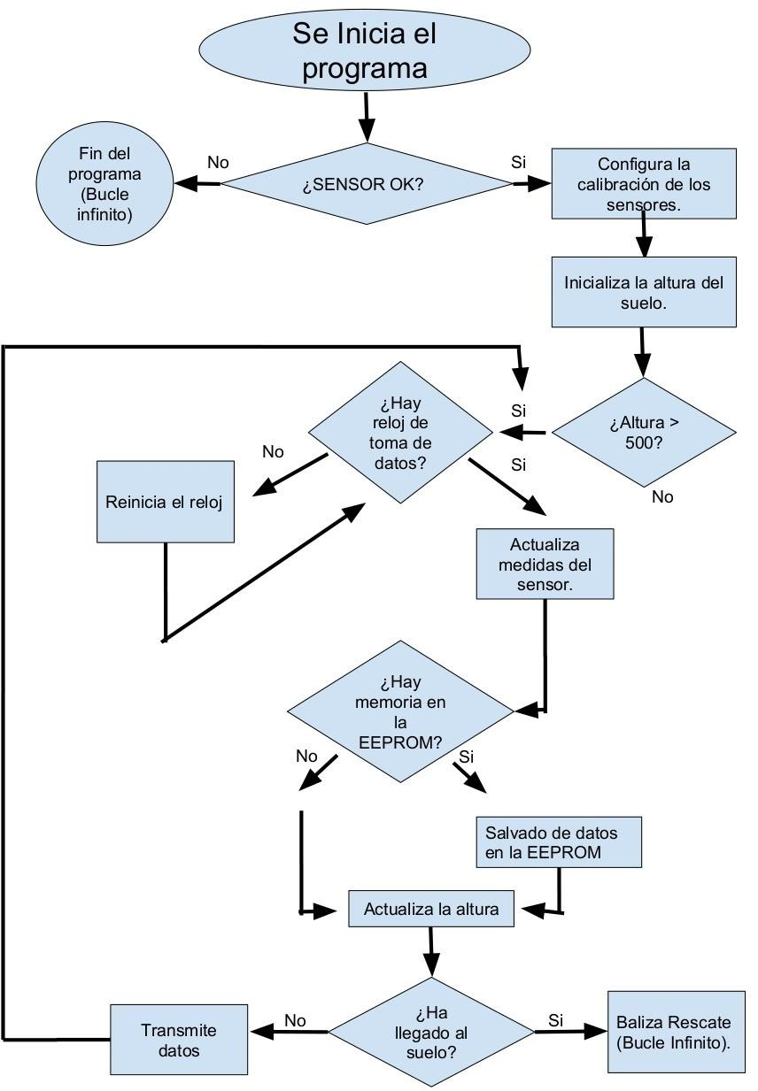

**Capturas de pantalla del código del programa**

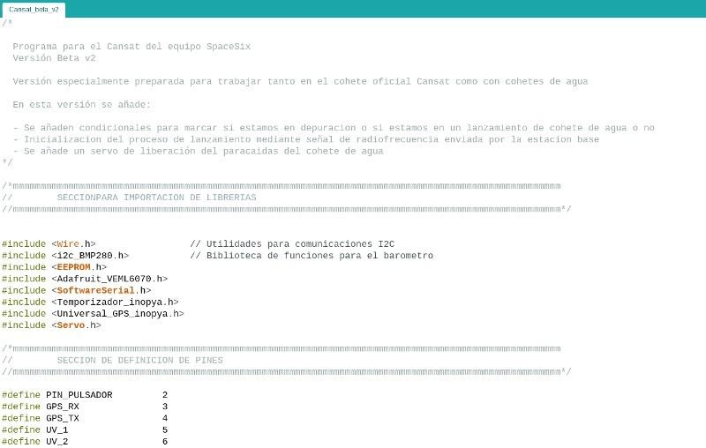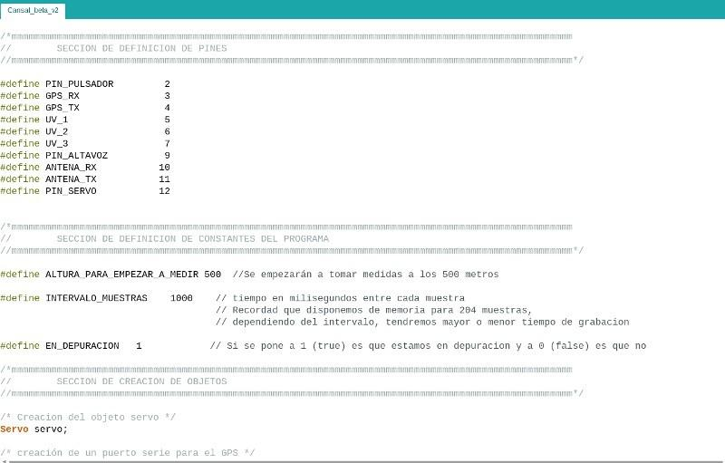

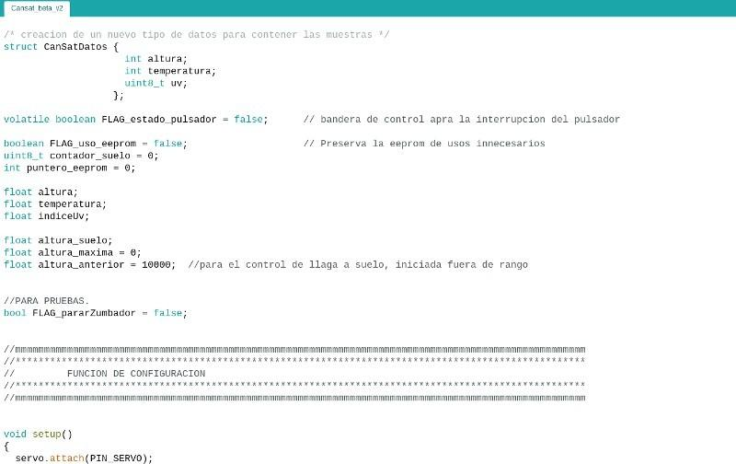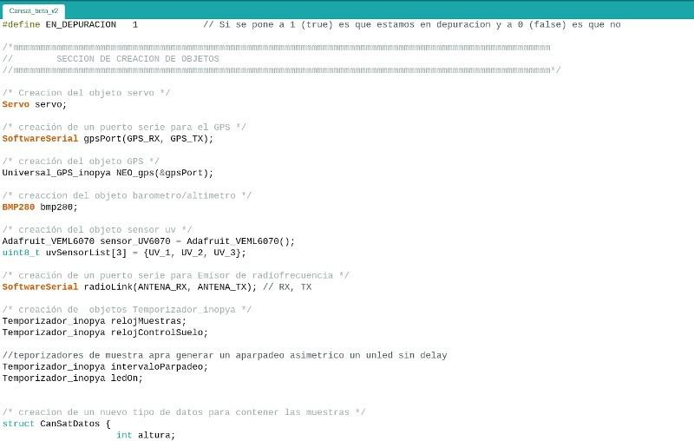

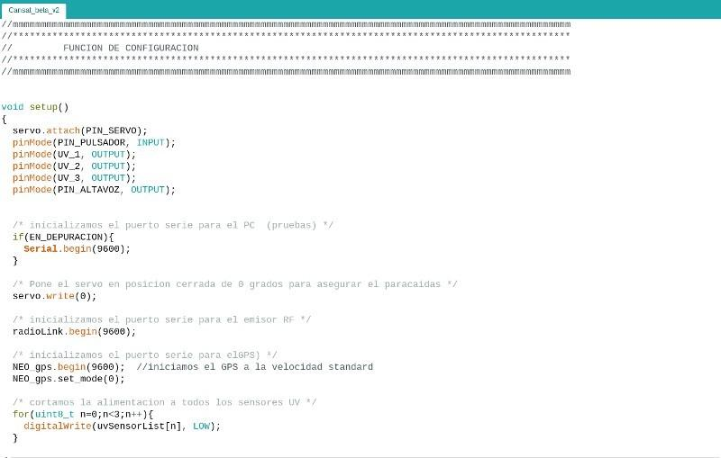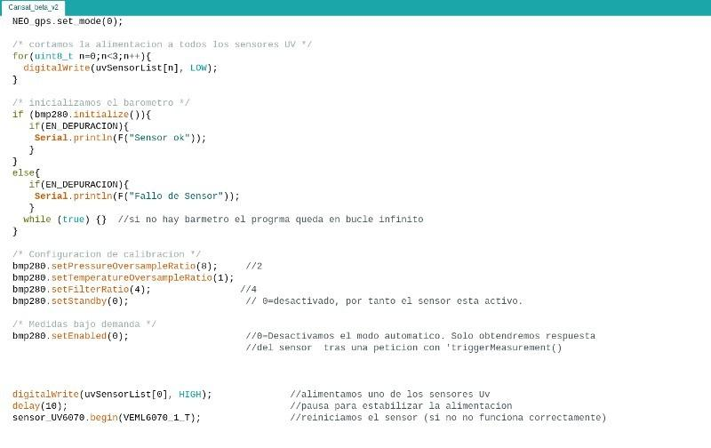

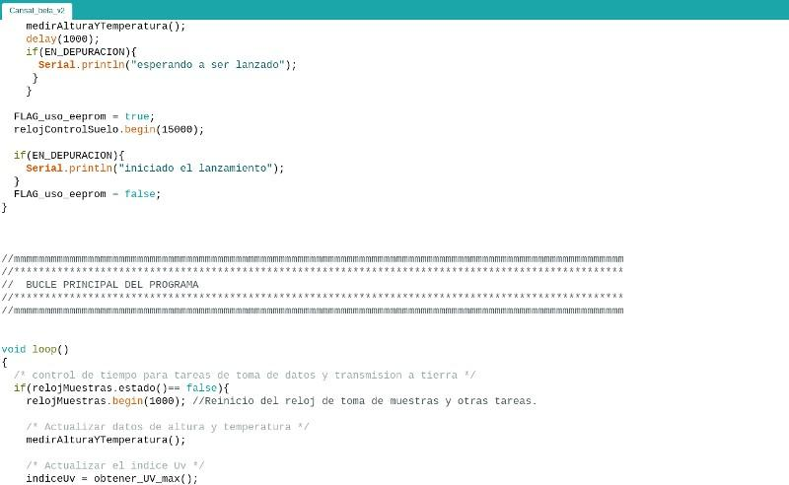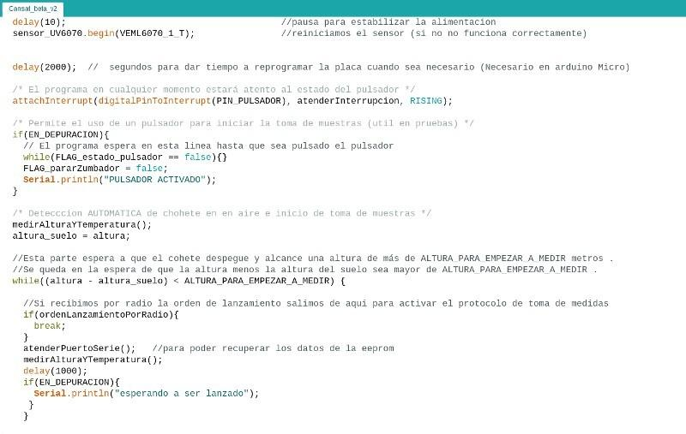

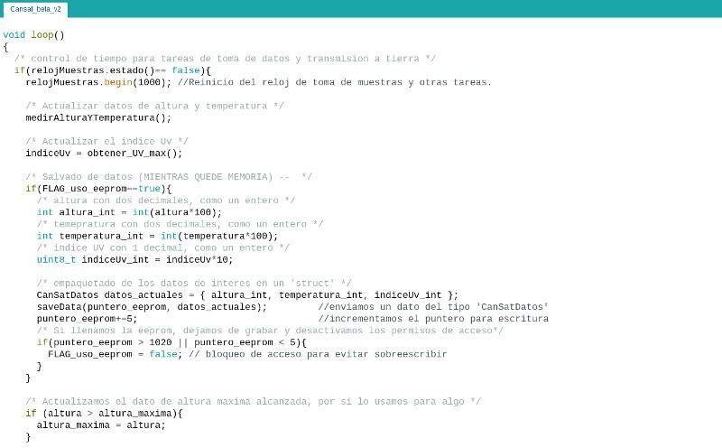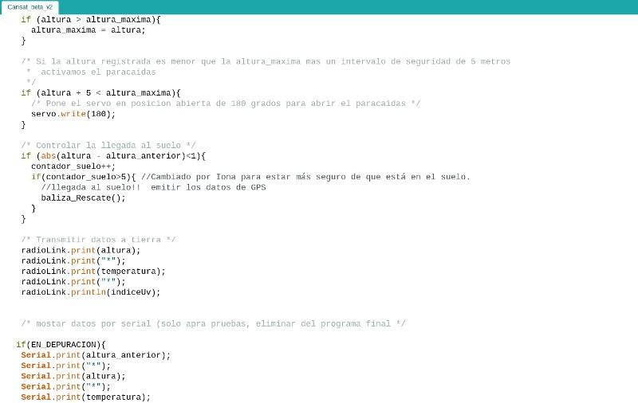

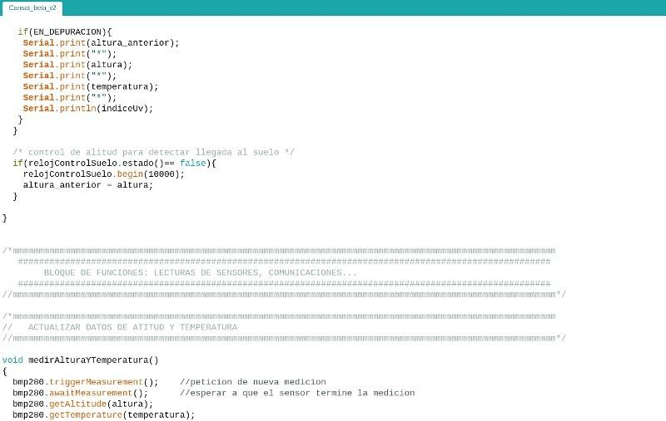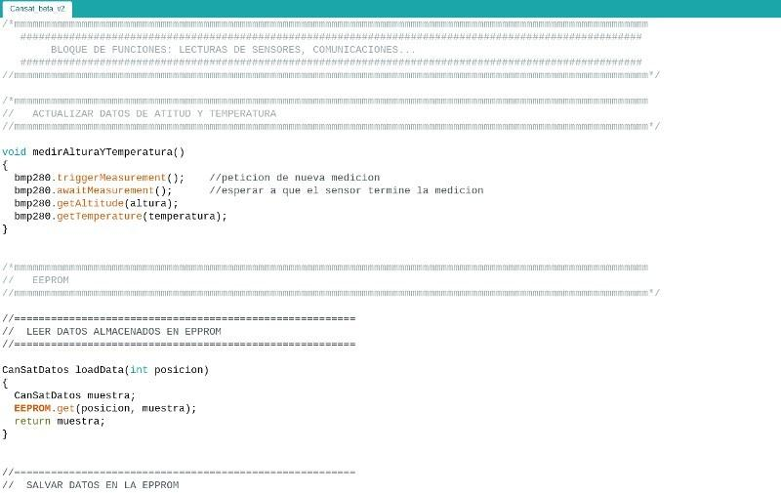

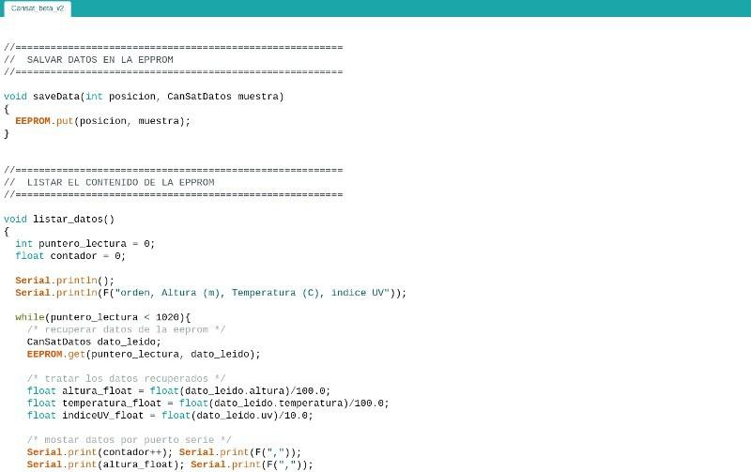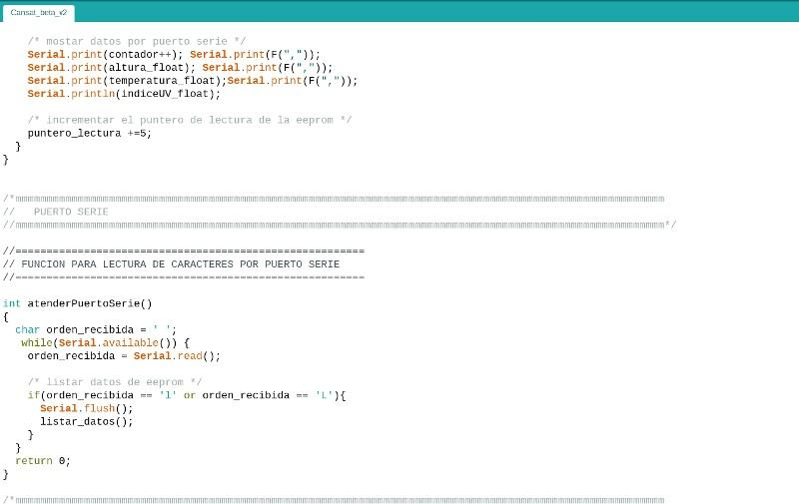

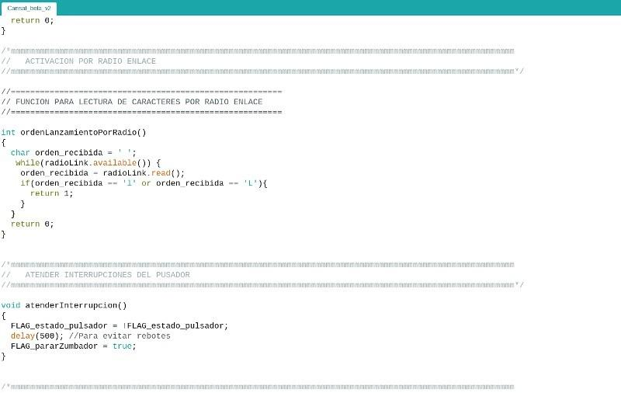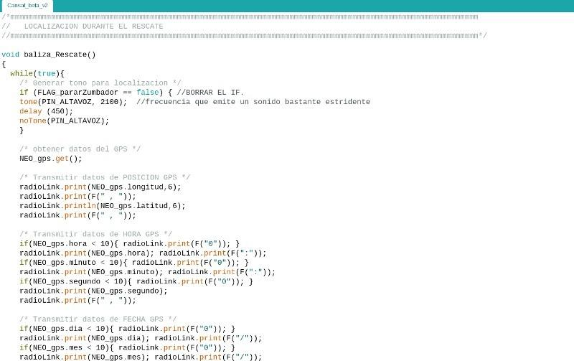

### **SOSTENIBILIDAD**

En Space Six como toda nuestra sociedad estamos comprometidos con el medio ambiente y hemos querido que nuestro proyecto fuera lo más sostenible posible, dentro de los parámetros internacionalmente consensuados sobre la sostenibilidad

Económico:

Hemos querido implementar el “factor 4” en nuestro proyecto, o lo que es lo mismo hacer lo mismo con la cuarta parte del presupuesto o gasto habitual establecido. Creo que nuestro presupuesto, y sobre todo la ausencia de caros dispositivos para las pruebas y la utilización de recursos compartidos explica por sí solo esta cuestión

Social:

Si bien tenemos una carencia de género al no haber podido incluir mujeres en nuestro equipo, en parte producida por la desconfianza de sus padres, al no ser nuestra entidad dentro de ningún ámbito reglado, aunque estamos bajo el amparo municipal y de la Junta de Andalucía, si creemos que hemos cumplido con la multiculturalidad en nuestro equipo, pues si bien todos los integrantes de mismo son españoles, el 67 por ciento son de origen Rumano, una población que abunda bastante en nuestra región.

Quizás podríamos sacar de este dato la conclusión de que los habitantes del antiguo bloque soviético mantienen un interés por la ciencia y la cultura que los padres han transmitido a los hijos, cosa que el capitalismo no ha conseguido....pero bueno es solo una hipótesis de café...

Ambiental

Nuestra mayor preocupación en este campo eran los desplazamientos entre las dos poblaciones que distan unos 15 kilómetros entre ellas, pero hemos decidido compensar las emisiones de CO2 de nuestros desplazamientos aportando el coste económico de UNA TONELADA a una entidad de total confianza que lleva años realizando proyectos con esta finalidad.

